## Елемент, равен на сумата на останалите

Да се напише програма, която чете n-на брой цели числа, въведени от потребителя, и проверява дали сред тях съществува число, което е равно на сумата на всички останали. Ако има такъв елемент, печата

"Yes"

"Sum = " + **неговата стойност** ,иначе печата

"No"

"Diff = " + **разликата между най-големия елемент и сумата на останалите** (по абсолютна стойност).

### Примерен вход и изход

|  |  |  |
| --- | --- | --- |
| **вход** | **изход** | **коментари** |
| 7  3  4  1  1  2  **12**  1 | Yes  Sum = 12 | 3 + 4 + 1 + 2 + 1 + 1 = 12 |
| 4  **6**  1  2  3 | Yes  Sum = 6 | 1 + 2 + 3 = 12 |
| 3  1  1  10 | No  Diff = 8 | |10 - (1 + 1)| = 8 |
| 3  5  5  1 | No  Diff = 1 | |5 - (5 + 1)| = 1 |
| 3  1  1  1 | No  Diff = 1 |  |

### Насоки

1. Създайте две помощни променливи:
   1. **"max_num" с много ниска първоначална стойност**, в която да пазите най-голямото от прочетените числа;
   2. **"sum_numbers" с първоначална стойност 0**, в която да пазите сумата от прочетените числа.

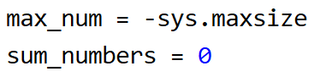

1. Прочетете броя числа, които ще се въведат на конзолата – n, и направете **for** цикъл от **0 до n**, като на всяко завъртане четете число num:

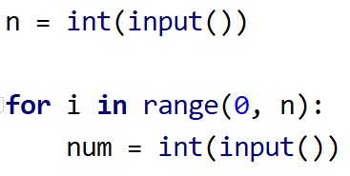

1. Направете проверка дали прочетеното число е по-голямо от **"max_num"**. Ако е по-голямо, приравнете стойността на **"max_num"** към неговата. След което добавете стойността на прочетеното число към **"sum_numbers"**:

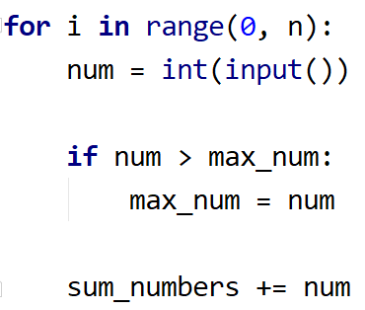

1. След цикъла проверете дали **"max_num**" е равно на сумата от всички числа, от която е извадено **"max_num":**